1. Formulės junginys
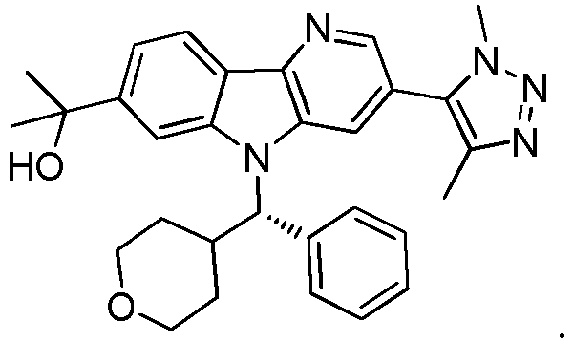

2. Farmaciniu požiūriu priimtina druska junginio, turinčio struktūrą
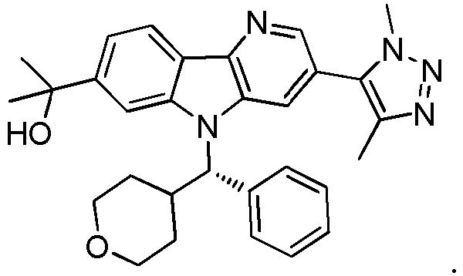

3. Farmacinė kompozicija, apimanti junginį pagal 1 punktą arba jo farmaciniu požiūriu priimtiną druską ir vieną arba daugiau farmaciniu požiūriu priimtinų nešiklių, skiediklių ar užpildų.

4. Junginys pagal 1 punktą, skirtas naudoti gydant vėžį pacientui, kur vėžys yra smulkialąstelinis plaučių vėžys, nesmulkialąstelinis plaučių vėžys, storosios žarnos vėžys, dauginė mieloma arba AML.

5. Farmaciniu požiūriu priimtina druska pagal 2 punktą, skirta naudoti gydant vėžį pacientui, kur vėžys yra smulkialąstelinis plaučių vėžys, nesmulkialąstelinis plaučių vėžys, storosios žarnos vėžys, dauginė mieloma arba AML.

